СОВЕТ ДЕПУТАТОВ НОВОШАРАПСКОГО СЕЛЬСОВЕТА
АДМИНИСТРАЦИЯ НОВОШАРАПСКОГО СЕЛЬСОВЕТА
ПРЕСС-БЮЛЛЕТЕНЬ
№ 8/3

29.08.2024

Уведомление о включении сведений о муниципальном правовом акте о внесении изменений в устав муниципального образования в государственный реестр уставов муниципальных образований Новосибирской области Главное управление Министерства юстиции Российской Федерации по Новосибирской области уведомляет о включении в государственный реестр уставов муниципальных образований Новосибирской области муниципального правового акта, принятого решением 39 сессии Совета депутатов Новошарапского сельсовета Ордынского района Новосибирской области шестого созыва от 05.08.2024 № 167 «О внесении изменений в Устав сельского поселения Новошарапского сельсовета Ордынского муниципального района Новосибирской области» (далее – муниципальный правовой акт). Дата государственной регистрации муниципального правового акта – 28.08.2024. Государственный регистрационный номер муниципального правового акта – RU545203112024003. 28.08.2024 текст муниципального правового акта размещен на портале Министерства юстиции Российской Федерации «Нормативные правовые акты в Российской Федерации» в информационно- 2 телекоммуникационной сети «Интернет» (http://pravo-minjust.ru, http://право-минюст.рф).

И.о. начальника Главного управления О.Н. Хрущев

УСЛУГИ РОСРЕЕСТРА

Земельные вопросы: строительство и дачи

В программе «В курсе дня» на «Радио России» (Новосибирск) Наталья Ивчатова, заместитель руководителя Управления Росреестра по Новосибирской области, рассказала в прямом эфире:
- о земельных участках в городе Новосибирске и Новосибирской области, свободных для жилищного строительства, как воспользоваться сервисом «Земля для стройки» для поиска таких участков и их получения
- о порядке газификации домов в садоводческих товариществах.

Запись радио эфира можно посмотреть по ссылке https://vk.com/nsktv_ru?z=video-38320907_456248662%2Fvideos-38320907%2Fpl_-38320907_-2

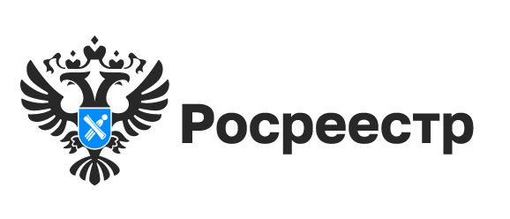
УСЛУГИ РОСРЕЕСТРА

Как заказать выписку из ЕГРН

Выписка из Единого государственного реестра недвижимости (ЕГРН) является официальным документом, который содержит полные сведения о конкретном объекте недвижимости и подтверждает право собственности на него. Выписка может понадобиться для различных целей: например, покупка или продажа недвижимости, получение кредита, подтверждение прав на имущество.
Филиал ППК «Роскадастр» по Новосибирской области напоминает гражданам о способах получения выписки из ЕГРН:
– в электронном виде: на портале Госуслуг;
– в бумажном виде: в офисах МФЦ;
– в рамках выездного обслуживания регионального Роскадастра.
Портал Госуслуг
Заявители, имея учетную запись на портале Госуслуг, могут получить выписки из ЕГРН и копии документов. На главной странице портала в разделе «Справки/Выписки» необходимо выбрать «Выписка из ЕГРН». Для получения выписки нужно проверить корректность персональных и контактных данных в форме запроса, а также выбрать интересующий объект недвижимости. После оплаты счета, который поступит в личный кабинет, заявителю будет направлен запрашиваемый документ в электронном виде.
Обращаем внимание, при самостоятельной распечатке электронный документ теряет юридическую силу. Получить бумажный документ с печатью можно в любом офисе центра «Мои Документы» (МФЦ) при предъявлении паспорта и номера заявления.
С 2023 года персональные данные правообладателей – собственников, арендаторов и других людей, обладающих правами на недвижимость, доступны только им самим или с их согласия. Если такое согласие не подано в Росреестр, другие люди не увидят в выписках данные правообладателей.
Центр «Мои Документы» (МФЦ)
Запросить сведения ЕГРН и получить готовые документы можно в любом офисе центра «Мои Документы» (МФЦ). Посетив офис с необходимыми документами, можно подать заявления на все услуги, соответствующие конкретной жизненной ситуации, а также получить консультацию по пакету документов. По всем интересующим вас вопросам обращайтесь в Единую справочную службу по номеру: 052 или 8 (383) 217-70-52.
Выездное обслуживание филиала ППК «Роскадастр»
Региональный Роскадастр предоставляет возможность дистанционного заказа для заявителей, желающих получить сведения из ЕГРН и воспользоваться услугами курьерской доставки документов, которые будут выданы по итогам рассмотрения запросов. Специалисты филиала могут выехать к заявителю в любое удобное место в заранее согласованное время. Данная услуга доступна на территории Новосибирска, за исключением Советского и Первомайского районов, а также микрорайона Пашино Калининского района.
Услуги по выездному приему и курьерской доставке документов платные. Ветераны Великой Отечественной войны, инвалиды Великой Отечественной войны, дети-инвалиды и инвалиды с детства I группы, а также инвалиды I и II групп могут воспользоваться услугой бесплатно при предоставлении соответствующих документов. Запрос на получение услуг можно подать по ссылке https://svo.kadastr.ru, а также по телефону8 (383) 349-95-69, доб.3.
С вопросами, связанными с получением сведений ЕГРН, следует обращаться в филиал ППК «Роскадастр» по Новосибирской области по телефону 8 (383) 349-95-69, доб.1, или в официальной группе филиала «ВКонтакте».

материал подготовлен Управлением Росреестра
по Новосибирской области и филиалом ППК «Роскадастр» по Новосибирской области

УСЛУГИ РОСРЕЕСТРА

Порядка 3,5 миллионов дел по объектам недвижимости Новосибирской области оцифровано

Создание электронного архива является одним из приоритетных направлений деятельности Росреестра, являющегося сегодня передовым цифровым ведомством. Сегодня все услуги Росреестра можно получить в электронном виде за считанные часы, что стало возможным в том числе благодаря цифровизации архива.
«История регистрирующего органа началась более четверти века назад, и большую часть жизни оформление документов осуществлялось на бумажных носителях. За это время в регионе накопилось более 4 миллионов дел, - говорит заместитель руководителя новосибирского Росреестра Наталья Ивчатова. – Электронный архив является неотъемлемой частью работ по созданию «Национальной системы пространственных данных». Работу по созданию и наполнению электронного архива документов начинал новосибирский Росреестр еще в 2015 году, а с апреля 2022 года данную работу ведут сотрудники филиала ППК «Роскадастр» по Новосибирской области».
Оцифровка архива – это процесс перевода бумажных документов в цифровой формат. Электронный архив упрощает процесс поиска необходимых сведений, позволяет оперативно оформить недвижимость на расстоянии, сохранить информацию на длительное время и оптимизировать пространство, занятое бумажными документами.
В Новосибирской области всего оцифровано почти 3,3 млн реестровых дел (3 236 101) или 64,5% общего объема документов, на основании которых в Единый государственный реестр недвижимости (ЕГРН) внесены сведения об объектах недвижимости Новосибирской области и зарегистрированных правах.
Оцифровано порядка 200 тыс. документов государственного фонда данных, полученных в результате проведения землеустройства (192 117) или 92,3%. Государственный фонд данных содержит землеустроительную документацию, материалы межевания, оценки качества и инвентаризации земель, проекты территориального землеустройства; землеустроительные дела и другие сведения.
Запросить копии правоустанавливающих документов и документов, на основании которых сведения внесены в ЕГРН, можно на портале Госуслуг и в офисах МФЦ («Мои документы»). Копии таких документов предоставляются за плату, размер которой установлен приказом Росреестра от 13.05.2020 № П/0145.
Запросить материалы государственного фонда данных, полученных в результате проведения землеустройства, можно по телефону 8 (383) 349-97-89 (с 8.00 до 12.00) или на портале Госуслуг. Все материалы государственного фонда данных, полученных в результате землеустройства, и их копии предоставляются физическим и юридическим лицам бесплатно.

материал подготовлен Управлением Росреестра
по Новосибирской области и филиалом ППК «Роскадастр» по Новосибирской области

РОСРЕЕСТР РАЗЪЯСНЯЕТ
«Росреестр на связи»: седьмой выпуск подкаста вышел в эфир
В рамках проекта «Росреестр на связи» заместитель начальника отдела правового обеспечения Управления Росреестра по Новосибирской области Надежда Крутова и начальник отдела государственной регистрации недвижимости Яков Хохлов приняли участие в записи седьмого выпуска подкаста.
Ведущая подкаста: член Общественного совета при новосибирском Росреестре, кадастровый инженер, заместитель генерального директора ООО «Многофункциональный Центр Кадастровых Инженеров», директор обособленного подразделения Западно-Сибирского филиала Ассоциации Саморегулируемой организации «ПрофЦКИ» Светлана Волкова.
В седьмом выпуске Вы узнаете:
- что делать, если на Госуслугах отсутствует принадлежащий Вам объект недвижимости или содержатся некорректные сведения о Вашем объекте недвижимости, или отображается объект недвижимости, который Вам уже не принадлежит;
- если гражданин вступил в брак и изменил фамилию, надо ли сообщать об этом в Росреестр;
- почему при подаче документов в Росреестр важно указывать в заявлении сведения о СНИЛС;
- если не согласен с принятым решением о приостановлении, каков порядок действий;
- «регистрация по месту жительства» и «регистрация права собственности»: в чем отличие и т.д.
Прослушать все выпуски подкаста можно по ссылке: https://rosreestrnasvyazi.mave.digital
Подписывайтесь на наши социальные сети, чтобы не пропустить очередной выпуск подкаста!

УСЛУГИ РОСРЕЕСТРА
Свыше 278 тысяч заявлений для оформления недвижимости поступило в новосибирский Росреестр с начала 2024 года
Более 278 тысяч заявлений на оформление недвижимости поступило в новосибирский Росреестр с начала 2024 года. Половина всех обращений новосибирцы направили в электронном виде.
Показатели за семь месяцев 2024 года стали максимальными за последние три года. Самыми активными месяцами по регистрации сделок с недвижимостью в Новосибирской области стали апрель и май. С июня наблюдается снижение обращений, однако, показатели и июня, и июля 2024 года превышают аналогичные показатели 2022 года.
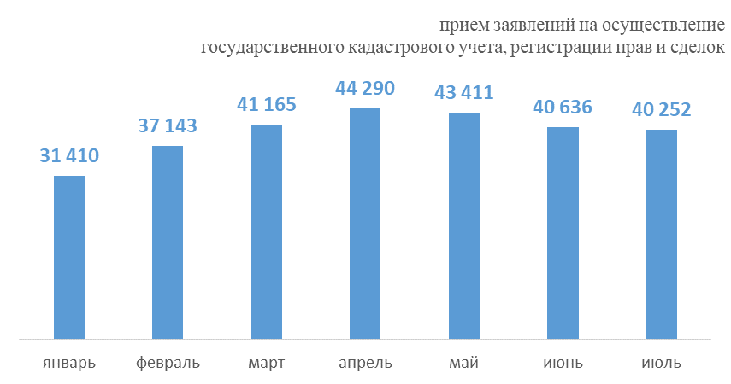
Сегодня существует немало возможностей для улучшения жилищных условий – это и использование материнского капитала, семейная, сельская и IT-ипотека, последняя оказалась очень популярной в нашем регионе.
Продолжают увеличиваться объемы электронной регистрации: в июле 86% ипотек и 83% договоров участия в долевом строительстве поступили на регистрацию в новосибирский Росреестр в электронном виде.
«Электронное взаимодействие с МФЦ, компаниями – застройщиками и кредитными организациями, кадастровыми инженерами, внедрение искусственного интеллекта позволяют сегодня принимать решения о постановке объектов на кадастровый учет, регистрацию прав и сделок в кратчайшие сроки, - сообщила заместитель руководителя Управления Росреестра по Новосибирской области Наталья Ивчатова. – Так, в июле средний срок принятия решения об осуществлении учетно-регистрационных действий в Новосибирской области составил один день, а по документам, поступающим электронно, решение принимается за несколько часов. Информация о принятом решении поступает в личный кабинет правообладателя, необходимость в повторном обращении в офисы для получения бумажных документов отсутствует.»

материал подготовлен Управлением Росреестра
по Новосибирской области

материал подготовлен Управлением Росреестра
по Новосибирской области

Что делать при получении предостережения о недопустимости нарушения обязательных требований земельного законодательства
Вопрос, который чаще всего звучал в ходе «горячей» телефонной линии, состоявшейся на минувшей неделе в Управлении Росреестра по Новосибирской области. Начальник отдела государственного земельного надзора Дмитрий Лещинский ответил на вопросы новосибирцев о требованиях при использовании земельных участков.
Государственный земельный надзор направлен на предупреждение, выявление и пресечение нарушений требований земельного законодательства. Сегодня основная работа государственных инспекторов по использованию и охране земель направлена на профилактику нарушений среди землепользователей.
При получении сведений о готовящихся нарушениях или о признаках нарушений Управление Росреестра направляет собственнику земельного участка предостережение, которое предоставляет возможность владельцу участка самостоятельно, без вмешательства органов контроля, устранить допущенное нарушение или исключить его совершение.
В течение 2024 года новосибирским Росреестром выдано 931 предостережение. В случае несогласия с полученным предостережением собственник земельного участка может направить свое возражение в Управление Росреестра по Новосибирской области в течение 30 дней со дня его получения.

материал подготовлен Управлением Росреестра
по Новосибирской области

633270, Новый Шарап, ул. Космонавтов 5, тел. 40-837
Учредители Совет депутатов и администрация Новошарапского сельсовета
Отпечатано в администрации Новошарапского сельсовета заказ 2, Тираж 50 экз.
Пресс-бюллетень распространяется бесплатно.

